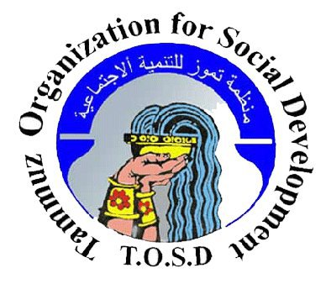
تحت شعار
سياسات اقتصادية لعدالة اجتماعية

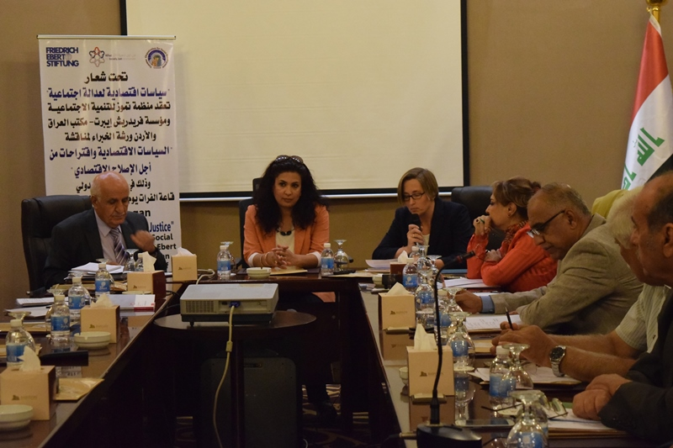
أقامت منظمة تموز للتنمية الاجتماعية ومؤسسة فريدريش ايبرت ورشة حوارية للخبراء الاقتصاديين وندوة اقتصادية عامة ضمن مشروع اقليمي يتناول البحث عن السياسات الاقتصادية التي تحقق العدالة الاجتماعية والذي يستهدف أصحاب المصلحة والاختصاص من الجهات الرسمية وغير الرسمية.
حيث أقيمت هذه الأنشطة في فندق بابل في بغداد يوم 17 آب 2016، حيث عقدت الورشة الحوارية تحت شعار (السياسات الاقتصادية واقتراحات من أجل الإصلاح الاقتصادي) في تمام الساعة الواحدة ظهرا وبحضور 25 شخص من المختصين والأكاديميين والخبراء الاقتصاديين وممثلي عدد من المنظمات العمالية والاتحادات الصناعية بالإضافة إلى عدد من الناشطين من منظمات المجتمع المدني والإعلاميين.
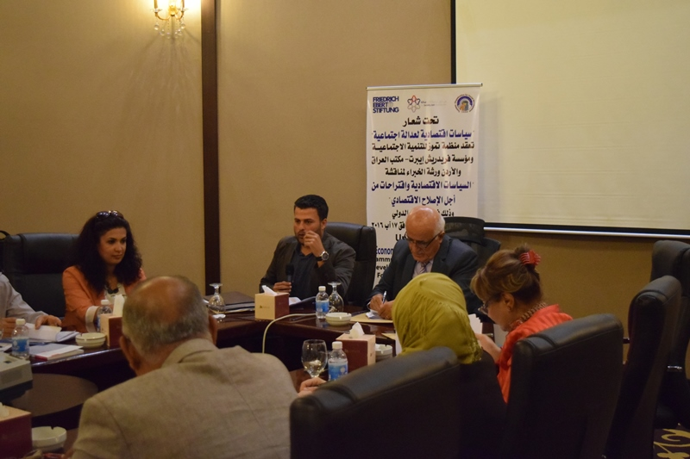
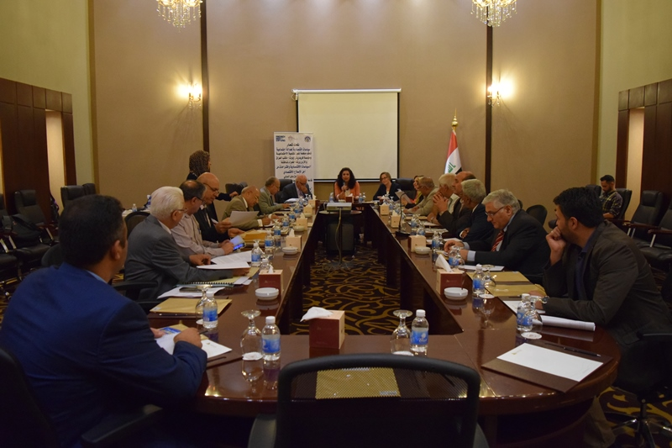
افتتحت الورشة الزميلة فيان الشيخ علي رئيسة منظمة تموز للتنمية الاجتماعية مرحبة بالحضور ثم رحبت السيدة انيا فيلر المديرة الإقليمية لمؤسسة فريدريش بالحضور وقدمت نبذة عن مشروع السياسات الاقتصادية لعدالة اجتماعية باعتباره تحدي مهم أمام جميع المجتمعات في الشرق الأوسط ويجب معالجتها كما عرفت عن أهداف هذه الورشة وأهميتها للمساهمة في تحقيق العدالة الاجتماعية في العراق في ظل الأزمات التي يمر فيها البلد والتحديات التي تواجه تحقيق العدالة الاجتماعية موضحة ان مؤسسة فريدريش ايبرت تعمل للترويج على الديمقراطية والعدالة الاجتماعية لذلك نظمت مشروعا اقليميا في الشرق الاوسط لتناول هذه القضايا وتحليلها. شارك الخبير الاقتصادي الاستاذ باسم جميل انطوان في تيسير الورشة وإدارتها بالإضافة إلى تقديمه نبذه عن الورشة الاقتصادية السابقة التي أقامتها منظمة تموز ومؤسسة فريدرش ايبرت في بغداد يومي 28-29 تموز 2016 التي تضمنت أوراق بحثية لكل من الدكتور ماجد الصوري حول السياسية المالية العامة والدكتور فلاح الربيعي حول البطالة وسبل علاجها والدكتور سعد فتح الله حول سياسة الاستثمار والدكتور مظهر حسني حيث تم عرضها ومناقشتها بشكل وافي خلال تلك الورشة، وخلال هذه الورشة قدم الأساتذة الباحثين خلاصة الأوراق البحثية للورشة السابقة وتم إغناؤها بمساهمات ومداخلات ومناقشات من قبل المشاركين الذين شخصوا الكثير من المشاكل والتحديات وقدموا العديد من الحلول والمقترحات التي تساهم في إصلاح النظام الاقتصادي في العراق. كما قدم الأستاذ يوسف إبراهيم مدير البرامج العراق في مؤسسة فريدريش ايبرت ورقة مختصرة عن البرنامج الإقليمي للخبراء الاقتصاديين الذي عقد في الأردن حيث استعرض التوصيات التي خرج بها مؤتمر الأردن التي ركزت على التحليل السياسيات المالية في الدول العربية التي تعتبر فقيرة والان اصبح العراق الاصل في هذه الورقة رغم الموارد والثروات النفطية الموجودة فيه لكن الأزمات السياسية والأمنية والبيئة الهشة بالإضافة إلى انخفاض أسعار النفط اثرت بشكل كبير على الوضع الاقتصادي الحالي، وايضا السياسات الضريبية التي ادت الى اخفاقات بالإصلاحات السياسية واصبحت القضية هي عدم وجود توزيع عادل للثروات لمختلف فئات وشرائح المجتمع.
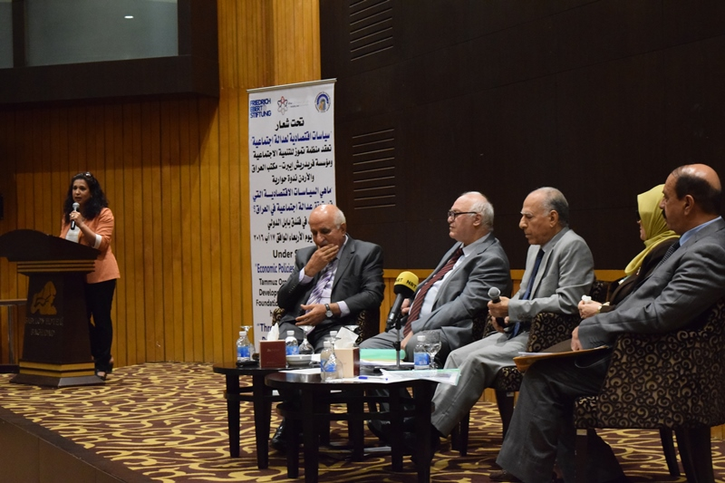
وفي تمام الساعة السادسة مساءا بدأت الندوة الاقتصادية العامة تحت شعار (ما هي السياسات الاقتصادية التي تحقق العدالة الاجتماعية في العراق؟)،حيث افتتحت الندوة الحوارية الزميلة فيان الشيخ علي رئيسة منظمة تموز مرحبة بالحضور ثم رحبت السيدة انيا فيلر مديرة الإقليمية لمؤسسة فريدريش ايبرت بالحضور الكرام وتحدثت بشكل مختصر عن التحديات التي تعرقل العدالة الاجتماعية في العراق. شارك في الندوة العامة 85 شخص من المختصين والأكاديميين والخبراء الاقتصاديين وممثلي عدد من المنظمات العمالية والاتحادات الصناعية بالإضافة إلى عدد من الناشطين الشباب من منظمات المجتمع المدني والإعلاميين. ترأس الجلسة العامة الدكتور ماجد الصوري والتي تضمنت عرض للتحديات الاقتصادية وما هي السياسيات الاقتصادية التي تحقق العدالة الاجتماعية في العراق وتوجه بهذا السؤال الى الدكتور مظهر محمد صالح مستشار رئيس الوزراء للشؤون الاقتصادية من الجانب الحكومي وبعدها وجه السؤال الى الاستاذ باسم انطوان من القطاع الخاص ثم الى الدكتورة خولة الاسدي مدير عام مصرف الرافدين وأخيرا وجه التساؤل الى الاستاذ عبد الخضر الطاهر السياسي والنائب سابق في البرلمان العراقي.
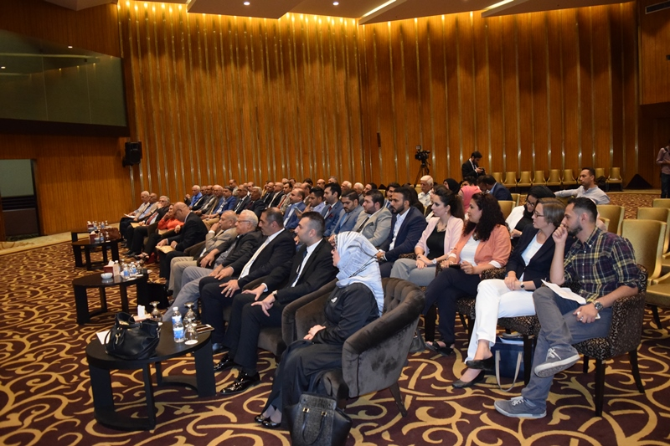
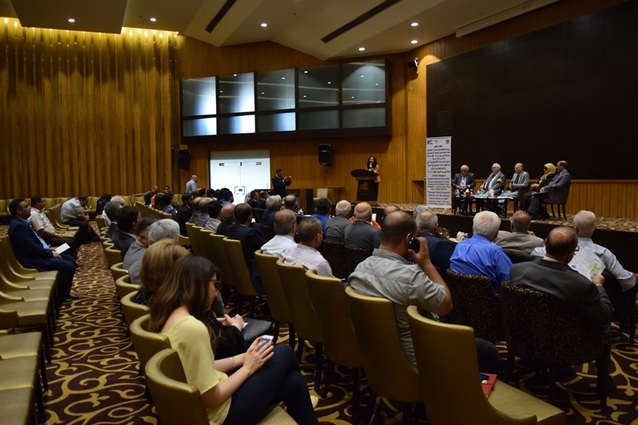
حيث تحدث الأساتذة بشكل عام عن العدالة الاجتماعية ومزاوجتها مع السياسة الاقتصادية التي انخفضت بسبب الانخفاض الذي حصل في الايرادات النفطية التي اصبحت لا تكفي لسد رواتب موظفي الجمهورية، اذن اختلت العدالة الاجتماعية بسبب اختلال سوق النفط وبسبب اعتماد اقتصاد العراق على الريع النفطي، كما أشار الأساتذة إلى الأزمات المتتالية التي يمر بها العراق أهمها النزوح والامية والحروب والتي زادت من نسبة الفقر في العراق رافقها تراجعا وبشكل ملحوظ في كل جوانب الحياة من خدمات ومشاريع، لذلك يجب اعادة النظر في موضوع توزيع الثروات لتحقيق العدالة الاجتماعية وعدم التمييز بين ابناء المجتمع.
وبعد النقاشات الغنية والفاعلة طيلة اليوم في ورشة الخبراء والندوة الحوارية العامة والتي عبرت عن هموم مشتركة من قبل المشاركين والأساتذة والتي تتمثل بالفساد وسوء الادارة والتخطيط الأوضاع الاقتصادية المتردية في البلد والتي أوصلت العراق إلى بلد تنطبق عليه معايير التخلف عن مواكبة النمو والتطور في العالم، حيث توصل الحاضرون الى العديد من المقترحات والتوصيات التي تساهم في تحقيق العدالة الاجتماعية. وفيما يلي أبرز تلك التوصيات والتي سيتم تعميمها الى الجهات الرسمية وغير الرسمية ذات العلاقة:

التوصيات
1- العمل على الالتزام بتنفيذ القوانين والانظمة الحاكمة من أجل محاربة الفساد وغسل الاموال، وتمويل الارهاب، والجريمة المالية المنظمة، والاحتيال المالي، والتلاعب بالأوراق المالية.
2- الالتزام ببنود الدستور العراقي بما يضمن تحقيق العدالة الاجتماعية، وتوفير الضمان الاجتماعي والتوزيع العادل للثروة، واعادة النظر بالسياسة الضريبية وادارتها لضمان ذلك. وتنظيم القوانين والقواعد الضريبية.
3- تحقيق العدالة الاجتماعية في العراق يستلزم تبني سياسات تشغيل تهدف الى توفير فرص عمل منتجة لشريحة الشباب بشكل عام والخريجين بشكل خاص بهدف تقليص معدلات البطالة ومعدلات الفقر والتهميش والاقصاء الاجتماعي .
4- احكام السياج الكمركي وضبط وتعزيز المنافذ الكمركية بالأجهزة الحاسوبية والبرامج المعلوماتية الحديثة وربطها بالدوائر المعنية، من اجل تعزيز الرقابة والاشراف ومنع ابواب الفساد، ولتعزيز موارد الدولة.
5- اعادة النظر بقواعد واجراءات تنظيم الموازنة وتطوير جهاز اداري محترف متفهم لمتطلبات المرحلة، ويعتبر نظام ادارة المعلومات المالية الاساس في الادارة الرشيدة للسياسة المالية وادارة اموال العراق، وبناء الحسابات واجراءات التدقيق على اسس حديثة معترف بها دوليا، تنسجم مع متطلبات البناء الديموقراطي للعراق، وتطوير استخدام التكنلوجيا الحديثة والبرامج الحاسوبية.
6- تطوير المؤسسات المصرفية والمالية واعادة هيكلة المصارف والانظمة والمؤسسات الساندة، مثل نظام ضمان الودائع وضمان القروض، وغيرها من الانظمة والمؤسسات الساندة الاخرى.
7- اتخاذ الاجراءات المناسبة بما في ذلك تشريع القوانين المناسبة للحد من تسرب الكفاءات العراقية وهجرتها مع ضرورة توفير بيئة عمل مناسبة لها.
8- اتخاذ الاجراءات اللازمة للحد من هروب وتهريب رأس المال عن طريق دعم الاستثمار المحلي والاجنبي، وتهيئة البيئة التشريعية والمادية من أجل تطوير الانتاج المحلي الصناعي والزراعي والخدمي.
9- دعم الجهود المبذولة للانضمام الى منظمة التجارة العالمية، وتهيئة كادر مناسب تنسجم خبرته مع احتياجات الانضمام المنظمة.
10- ضرورة توحيد البيانات والاحصاءات الصادرة عن الدوائر المختلفة وتعميق الشفافية وتوفير المعلومات للفئات التي تحتاجها بالاستناد الى حق الحصول على المعلومة.

المكتب الإعلامي
لمنظمة تموز للتنمية الاجتماعية
20 / 8 / 2016

لمزيد من المعلومات تابعوا موقعنا :
www.tammuz.org

